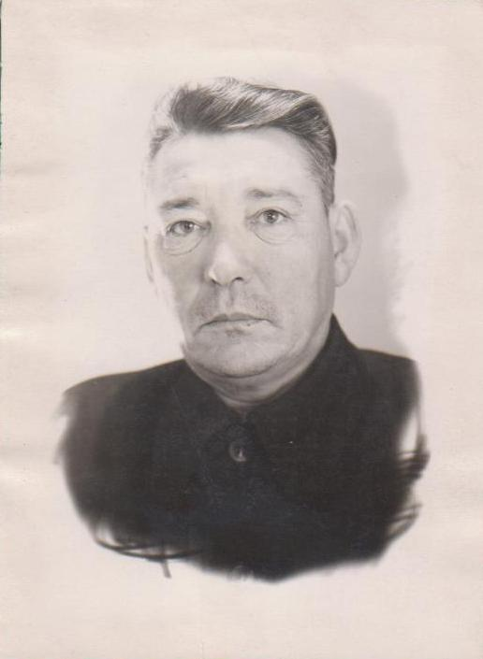

Цели и задачи: ознакомление учащихся с жизненным и боевым путем ветерана формирование гражданского самосознания у молодого поколения, воспитание чувства патриотизма и уважительного отношения к историческому наследию Родины, повышение интереса у детей и подростков к боевому прошлому ветеранам родного края.

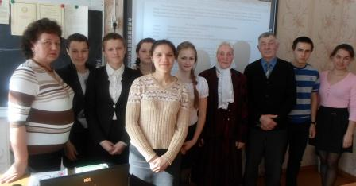

Содержание мероприятия.

Человек появляется на свет, чтобы творить добро, дарить людям счастье.
Он должен оставить после себя хорошие дела, чтобы они могли вспоминать его с уважением. Когда мы говорим о таких людях, душа наполняется теплыми чувствами. Особенно, если этот человек тебе очень близок и дорог. Моя речь пойдет о человеке, имеющего среди односельчан большой авторитет и отличающийся от других своей человечностью – Султанбекове Фатыхе Салаховиче.
Он родился 19 декабря 1915 года в деревне Починок – Енаево Апастовского района Татарской АССР в семье бедного крестьянина. На его детство выпало тяжелый период: ему пришлось пережить голод и холод.
Его бабушка дала ему хорошее воспитание, помогла найти свою собственную жизненную дорогу.
Он умный товарищ, умелый руководитель, солдат своего Отечества. Он больше полвека своей жизни посвятил воспитанию молодого поколения.
Он начал свою самостоятельную жизнь в 1931 году, когда ему было 16 лет. Окончив Апастовскую школу молодежи, начал работать учителем в Чирковской школе. В то же время он работал над повышением своих знаний. В 1935 году закончил рабфак. В 1931 – 1976 годах испытывал себя в роли учителя во многих школах. Путешествуя по его жизненному пути, можно остановиться на некоторых из них.
В 1936 году его отправили в Деушевскую неполную школу. Но там он долго не задерживался, его назначили директором Большекокузской школы.
В 1941 – 1946 годах служил в рядах Советской Армии. До войны он женился, создал свою семью. Он участвовал во многих военных операциях, в том числе и в освобождении Сталинграда. Воевал на Украине, в Румынии, Венгрии. Награждён орденами, медалями.
Когда он вернулся на родину, продолжал заниматься своими делами, получил высшее образование. В 1948 году окончил Казанский Государственный Педагогический институт с отличием. В том же году по приказу министра образования ТАССР назначен директором Кайбицкой средней школы.
Создав семью после войны, в 1951 году родился его первый ребенок – Гульшат, в 1953 – сын Рафаэль.
В 1955 году начал работать председателем колхоза «Тельман» . Он все свои знания, опыт использует в своей работе. «Когда начал работать Фатых Салахович, впервые в день труда мы получили деньги», - говорят работавшие с ним односельчане. Когда начинает работать в Кокузах, в 1956 году появляется на свет Ильдар. К сожалению, в 1957 году его жена умирает, оставив сиротами троих детей. И он женится второй раз.
Тяжелые годы войны оставили свой след на его здоровье. Из за этого он отказывается работать председателем колхоза. В том же году родился его сын – Ильгиз.
С 3 октября 1959 по 11 августа 1975 года он руководил Большекокузской средней школой. В этот период школа сначала была восьмилетней, потом стала средней. Он сам является автором проекта здания Большекокузской средней школы, потому что не только был знатоком математики и физики, но и хорошо владел знаниями остальных предметов. Односельчане ему очень благодарны за то, что ученикам не приходилось ходить в соседнее село.
Где бы он не работал, везде показывал себя умелым организатором, требовательным и умным товарищем. В 1966 году ему присвоили звание заслуженного учителя РСФСР.
Благодарственное письмо, подписанное министром образования России – М. Прокофьевым, и сейчас хранится в семейном архиве.
Он прошел через многие жизненные испытания. В 1969 году его жена и сын Ильдар умерли. Ему было очень тяжело, но ради детей он нашел в себе силы идти дальше. Он со своей третьей женой воспитывал детей, помогая найти им правильную жизненную дорогу.
Он два раза перенес инфаркт, а в третий раз его сердце не выдержало. 5 июня 1988 года он умер. Односельчане, руководители района с уважением провожали его в последний путь. Если бы он при жизни не был таким трудолюбивым, не оставил после себя след, его бы уже давно забыли. Все вспоминают о нем с уважением.

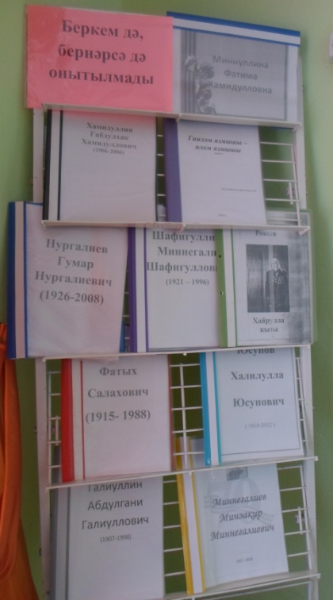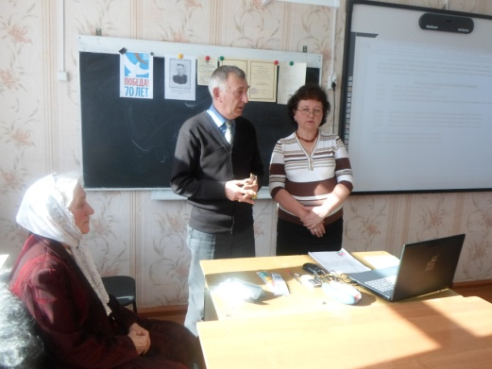

Награды Султанбекова Фатыха Салаховича

1943г. Медаль «За оборону Сталинграда»
1944 г Медаль «За боевые заслуги»
1944г. Орден «Отечественной войны II степени»
1945г. Медаль «За победу над Германией в Великой отечественной войне 1941-1945гг»

1965 г Медали «20 лет Победы в Великой Отечественной войне 1941-1945гг.»
1970 г Медали «25 лет Победы в Великой Отечественной войне 1941-1945гг.»
1975 г Медали «30 лет Победы в Великой Отечественной войне 1941-1945гг.»
1985 г Медали «40 лет Победы в Великой Отечественной войне 1941-1945гг.»

1985г Орден «Отечественной войны I степени»
1978г Медаль «60 лет Вооруженных Сил СССР»
1988г Медаль«70 лет Вооруженных Сил СССР"

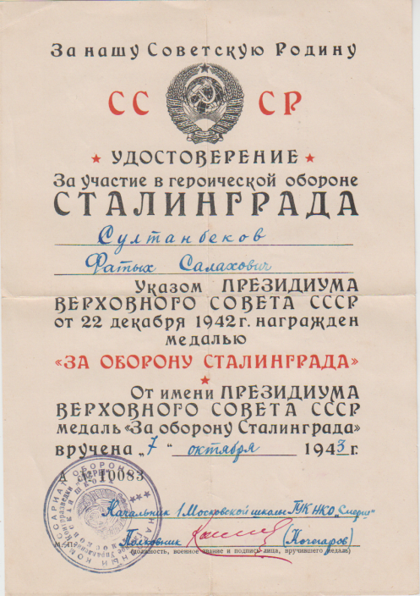

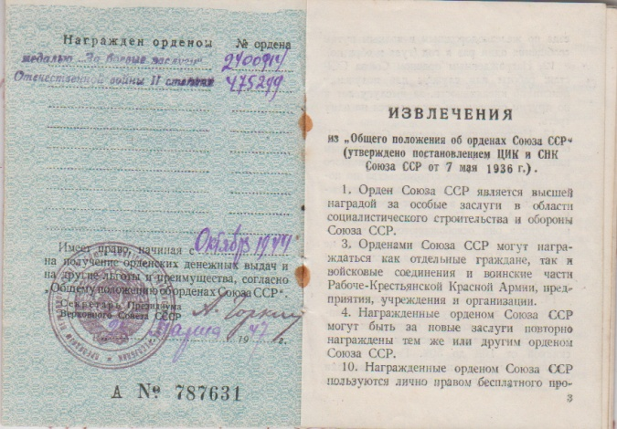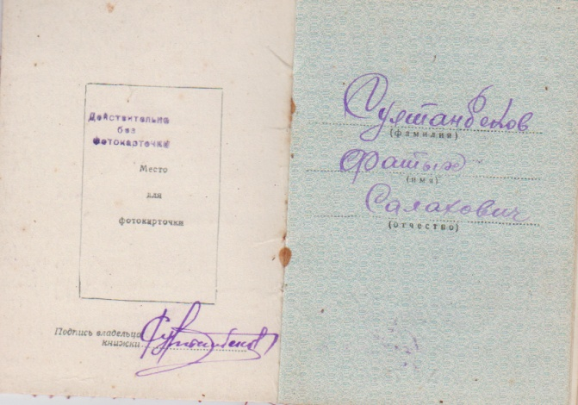

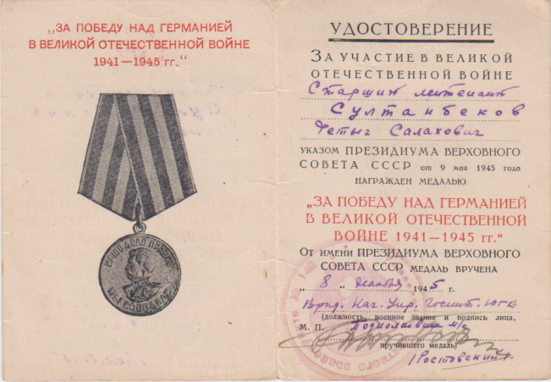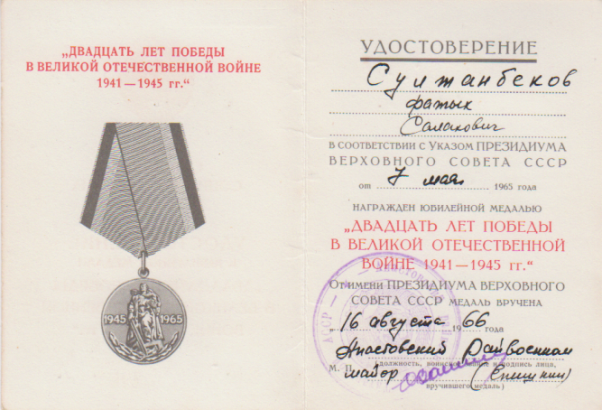

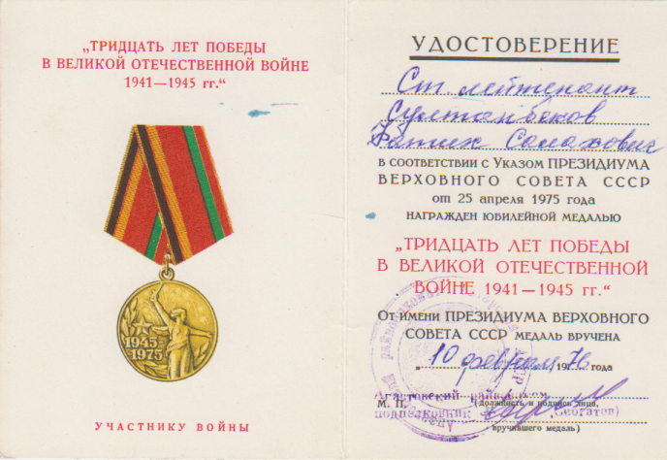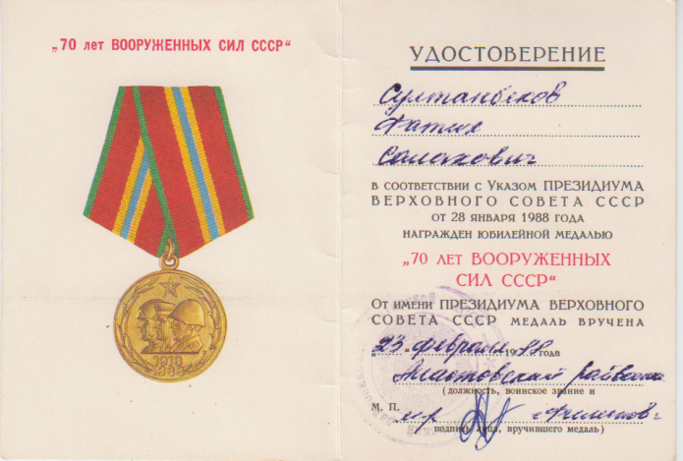

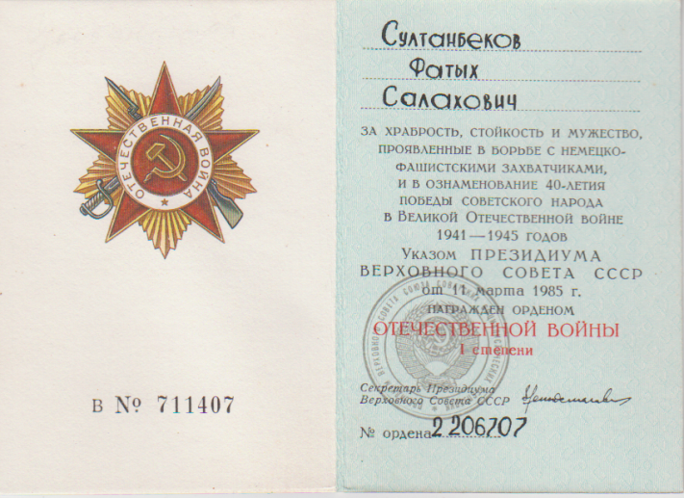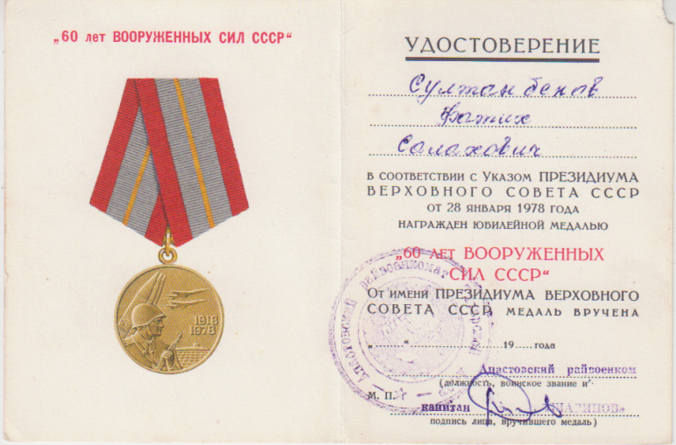

Боевая характеристика Султанбекова Фатыха Салаховича

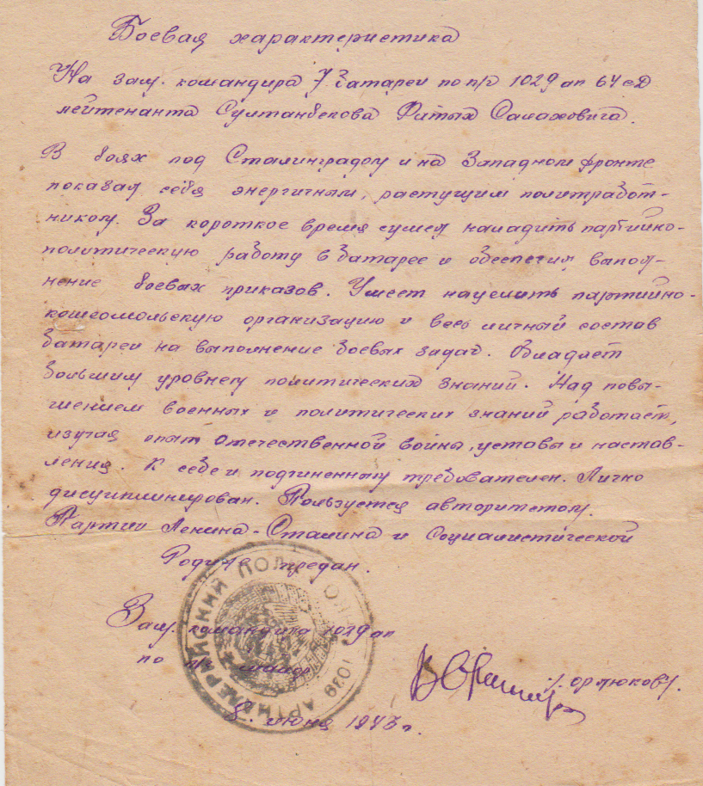
Фотографии из фронтовой жизни

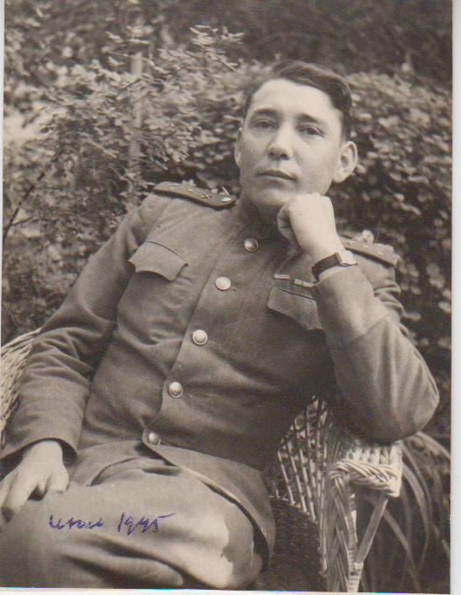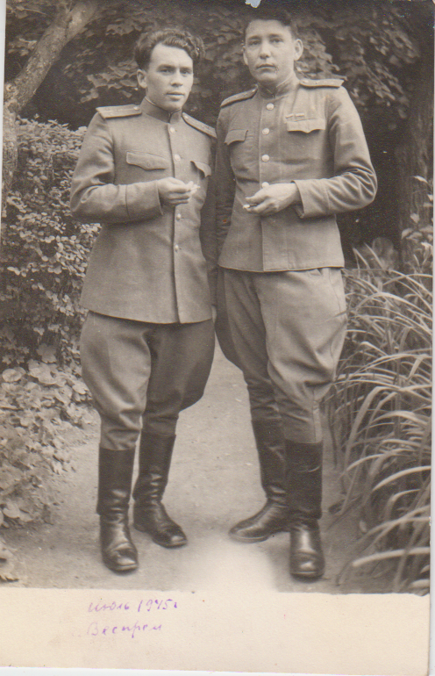
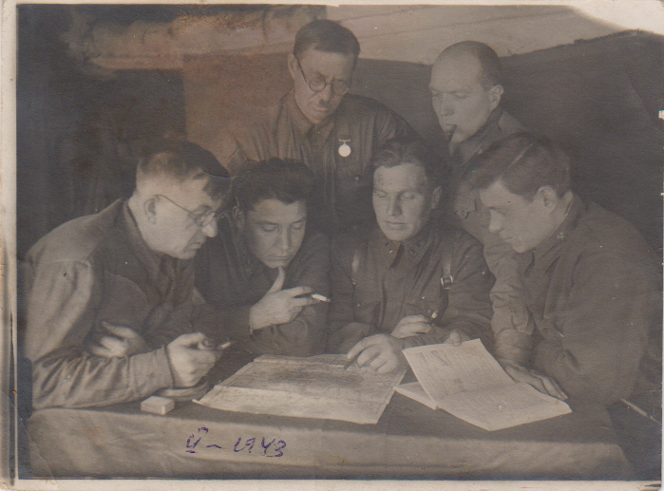
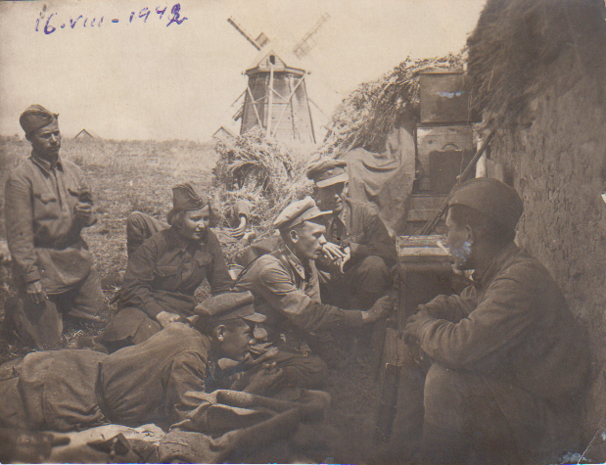

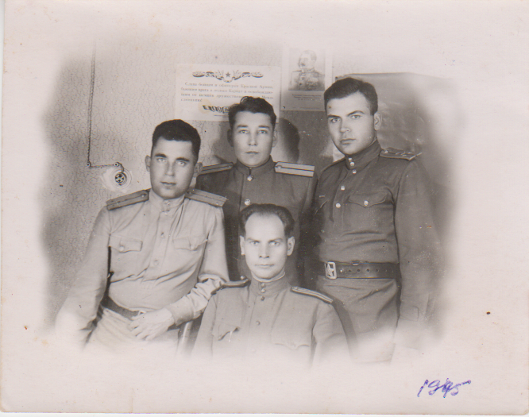

мБОУ «бОЛЬШЕКОКУЗСКАЯ средняя общеобразовательная школа»

аПАСТОВСКОГО МУНИЦИПАЛЬНОГО РАЙОНА РТ

Классный час

«Мы вас помним»
(посвящается ветерану вов,
заслуженному учителю рсфср,
отличнику просвещения
султанбекову фатыху салаховичу)

классный руководитель 10 класса:

Султанбекова Л.К.

2015

